**27 Компоновка и элементы управления в WPF**

Задание №1. В работе 24 «Язык разметки XAML». Измените интерфейс проекта WPF – XmlTaskWPF следующим образом:

добавить возможность скрывать функциональность под ЭУ Expander;

предложить выбор вывода списка в качестве «Компонеты» с использованием RadioButtons;

добавить вывод списка элементов в TreeView, ListBox.

Листинг программы:

public partial class MainWindow : Window

{

static string path = string.Empty;

static XmlDocument xDoc = new XmlDocument();

public MainWindow()

{

InitializeComponent();

}

private void Button_Click(object sender, RoutedEventArgs e)

{

path = textBoxPath.Text;

CheckerChooseView(path);

}

private void CheckerChooseView(string localPath)

{

RadioButton textBoxRadioButton = TextBoxRadioButton;

RadioButton treeViewRadioButton = TreeViewRadioButton;

RadioButton listBoxRadioButton = ListBoxRadioButton;

textBoxContent.Text = string.Empty;

if ((bool)textBoxRadioButton.IsChecked)

{

MessageBox.Show("Входит в textBox");

TextBoxView(path);

}

if ((bool)treeViewRadioButton.IsChecked)

{

MessageBox.Show("Входит в treeView");

TreeView(path);

}

if ((bool)listBoxRadioButton.IsChecked)

{

MessageBox.Show("Входит в listBox");

ListBoxView(path);

}

}

private void buttonSearch_Click(object sender, RoutedEventArgs e)

{

PritnSomeXmlElement(path);

}

private void PritnSomeXmlElement(string path)

{

if (path != string.Empty)

{

if (path == textBoxPath.Text)

{

int count = 0;

textBoxResult.Text = string.Empty;

xDoc.Load(path);

XmlElement xRoot = xDoc.DocumentElement;

foreach (XmlNode xnode in xRoot)

{

if (xnode.Attributes.Count > 0)

{

XmlNode attr = xnode.Attributes.GetNamedItem("name");

if (attr != null && attr.Value == textBoxSearch.Text)

{

count++;

textBoxResult.Text += attr.Value + " | ";

foreach (XmlNode childnode in xnode.ChildNodes)

{

if (childnode.Name == "author")

{

textBoxResult.Text += "Автор: " + childnode.InnerText + " | ";

}

if (childnode.Name == "publishingYear")

{

textBoxResult.Text += "Год: " + childnode.InnerText + '\n';

}

}

}

}

}

if (count == 0)

{

textBoxResult.Text = "Совпадений не найдено";

}

}

else MessageBox.Show("Путь изменён, сначала откройте файл!", "Error!", MessageBoxButton.OK, MessageBoxImage.Error);

}

else MessageBox.Show("Откройте файл!", "Error!", MessageBoxButton.OK, MessageBoxImage.Error);

}

private void buttonDelete_Click(object sender, RoutedEventArgs e)

{

if (path != string.Empty)

{

if (path == textBoxPath.Text)

{

xDoc.Load(path);

XmlElement xRoot = xDoc.DocumentElement;

string deleteName = textBoxDelete.Text;

try

{

DeleteNodeByAttName(deleteName, xDoc);

xDoc.Save(path);

textBoxResult.Text = $"Книга {deleteName} успешно удаленa";

CheckerChooseView(path);

}

catch (Exception)

{

if (deleteName == String.Empty)

textBoxResult.Text = $"Книга не найдена";

else textBoxResult.Text = $"Книга {deleteName} не найдена";

}

}

else MessageBox.Show("Путь изменён, сначала откройте файл!", "Error!", MessageBoxButton.OK, MessageBoxImage.Error);

}

else MessageBox.Show("Откройте файл!", "Error!", MessageBoxButton.OK, MessageBoxImage.Error);

}

private void DeleteNodeByAttName(string name, XmlDocument xmlDoc)

{

XmlNode node = xmlDoc.SelectSingleNode(String.Format("/library/book[@name='{0}']", name));

if (node != null)

{

xmlDoc.SelectSingleNode("library").RemoveChild(node);

}

else throw new Exception();

}

private void buttonExists_Click(object sender, RoutedEventArgs e)

{

Application.Current.Shutdown();

}

private void buttonAdd_Click(object sender, RoutedEventArgs e)

{

if (path == textBoxPath.Text)

{

if (path != string.Empty)

{

xmlAddWindows xmlAddWindows = new xmlAddWindows();

xmlAddWindows.path = textBoxPath.Text;

xmlAddWindows.ShowDialog();

}

else MessageBox.Show("Введите путь к файлу!", "Error!", MessageBoxButton.OK, MessageBoxImage.Error);

}

else if (path == "") MessageBox.Show("Откройте файл!", "Error!", MessageBoxButton.OK, MessageBoxImage.Error);

else MessageBox.Show("Путь изменён, сначала откройте файл!", "Error!", MessageBoxButton.OK, MessageBoxImage.Error);

}

static TextBox localTextBoxContent;

static TreeView localTreeViewContent;

static ListBox localListBoxContent;

private void RadioButton_Checked(object sender, RoutedEventArgs e)

{

localTextBoxContent = textBoxContent;

localTreeViewContent = treeViewContent;

localListBoxContent = listBoxContent;

localTextBoxContent.Visibility = Visibility.Visible;

localTreeViewContent.Visibility = Visibility.Collapsed;

localListBoxContent.Visibility = Visibility.Collapsed;

}

private void TreeViewRadioButton_Checked(object sender, RoutedEventArgs e)

{

localTextBoxContent = textBoxContent;

localTreeViewContent = treeViewContent;

localListBoxContent = listBoxContent;

localTextBoxContent.Visibility = Visibility.Collapsed;

localTreeViewContent.Visibility = Visibility.Visible;

localListBoxContent.Visibility = Visibility.Collapsed;

}

private void ListBoxRadioButton_Checked(object sender, RoutedEventArgs e)

{

localTextBoxContent = textBoxContent;

localTreeViewContent = treeViewContent;

localListBoxContent = listBoxContent;

localTextBoxContent.Visibility = Visibility.Collapsed;

localTreeViewContent.Visibility = Visibility.Collapsed;

localListBoxContent.Visibility = Visibility.Visible;

}

private void TextBoxView(string localPath)

{

try

{

xDoc.Load(localPath);

XmlElement xRoot = xDoc.DocumentElement;

foreach (XmlNode xnode in xRoot)

{

if (xnode.Attributes.Count > 0)

{

XmlNode attr = xnode.Attributes.GetNamedItem("name");

if (attr != null)

textBoxContent.Text += attr.Value + " | ";

}

foreach (XmlNode childnode in xnode.ChildNodes)

{

if (childnode.Name == "author")

{

textBoxContent.Text += "Автор: " + childnode.InnerText + " | ";

}

if (childnode.Name == "publishingYear")

{

textBoxContent.Text += "Год: " + childnode.InnerText + '\n';

}

}

}

}

catch (Exception)

{

path = String.Empty;

MessageBox.Show("Неверный путь к файлу!", "Error!", MessageBoxButton.OK, MessageBoxImage.Error);

}

}

static TreeViewItem item = new TreeViewItem();

static private void TreeView(string localPath)

{

try

{

xDoc.Load(localPath);

XmlElement xRoot = xDoc.DocumentElement;

foreach (XmlNode xnode in xRoot)

{

if (xnode.Attributes.Count > 0)

{

XmlNode attr = xnode.Attributes.GetNamedItem("name");

if (attr != null)

{

item = new TreeViewItem();

item.Header = attr.Value;

localTreeViewContent.Items.Add(item);

}

}

foreach (XmlNode childnode in xnode.ChildNodes)

{

if (childnode.Name == "author")

{

item.Items.Add(childnode.InnerText);

}

if (childnode.Name == "publishingYear")

{

item.Items.Add(childnode.InnerText);

}

}

}

}

catch (Exception)

{

path = String.Empty;

MessageBox.Show("Неверный путь к файлу!", "Error!", MessageBoxButton.OK, MessageBoxImage.Error);

}

}

private void ListBoxView(string localPath)

{

try

{

xDoc.Load(localPath);

XmlElement xRoot = xDoc.DocumentElement;

foreach (XmlNode xnode in xRoot)

{

string bookInfo = string.Empty;

if (xnode.Attributes.Count > 0)

{

XmlNode attr = xnode.Attributes.GetNamedItem("name");

if (attr != null)

bookInfo += attr.Value + " | ";

}

foreach (XmlNode childnode in xnode.ChildNodes)

{

if (childnode.Name == "author")

{

bookInfo += "Автор: " + childnode.InnerText + " | ";

}

if (childnode.Name == "publishingYear")

{

bookInfo += childnode.InnerText;

}

}

listBoxContent.Items.Add(bookInfo);

}

}

catch (Exception)

{

path = String.Empty;

MessageBox.Show("Неверный путь к файлу!", "Error!", MessageBoxButton.OK, MessageBoxImage.Error);

}

}

}

Таблица 27.1 – Входные и выходные данные

|  |  |
| --- | --- |
| Входные данные | Выходные данные |
| lib.xml | xml представление |

Анализ результатов:

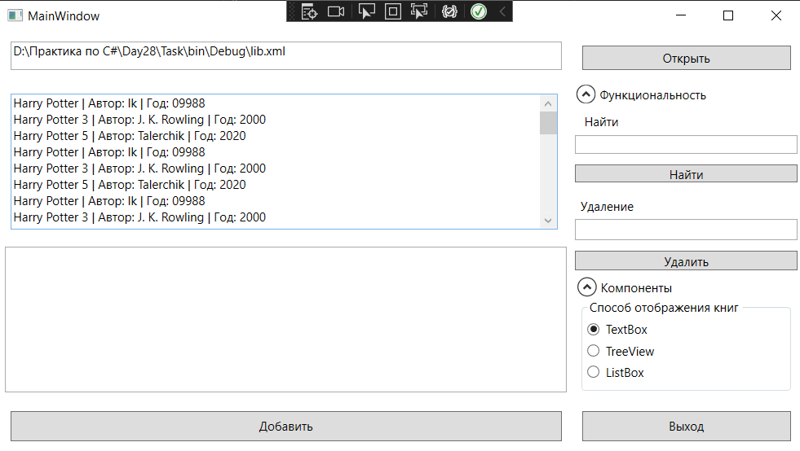

Рисунок 27.1 – Результат работы программы

Источник: собственная разработка